Название задачи: Схема концептуальной архитектуры
открытия депозитов для MVP

Автор: Айзатуллин И.А.

Дата: 03.02.2025

Функциональные требования
№ | Действующие лица или системы | Use Case | Описание
1. | Сотрудник бэк-офиса отдела кредитов | Расчет кредитного риска | - Сотрудник загружает данные для расчета (в дальнейшем будет автоматизировано)  - Запускает расчет  - Проверяет результаты расчета  - Утверждает или заполняет заявку на исправление ошибок
2. | Сотрудник бэк-офиса отдела депозитов | Расчет ставки депозита | - Сотрудник проверяет статус расчета текущего кредитного риска  - Если он рассчитан, запускает расчет ставки депозита и перс. ставок  - Сверяет расчет  - Утверждает или заводит заявку на исправление
3. | Посетитель сайта | Просмотр ставок по депозитам | - Посетитель заходит на сайт  - Переходит на страницу с предложениями по депозиту  - Просматривает детальную информацию по каждому продукту  - Посетитель либо покидает страницу со ставками по депозитам, либо оформляет заявку на депозит.
4. | Посетитель сайта | Заявка на депозит на сайте | - Заходит на страницу с предложениями по депозиту  - Заполняет форму – ФИО, номер телефона  - Получает СМС-код для подтверждения телефона  - Подтверждает телефон и ждет звонка  - Звонит сотрудник кол-центра, уточняет детали. Договаривается о дате и времени оформления депозита  - Получает СМС с подтверждением времени и места оформления депозита
5. | Сотрудник кол-центра | Обработка заявки с сайта кол-центром | - Поступает заявка на получение депозита  - Звонит клиенту и согласовывает условия. Договаривается о времени и месте визита  - Передает заявку на визит в банк в АБС через систему кол-центра
6. | Клиент банка | Просмотр ставок по депозитам в интернет-банке | - Заходит на сайт банка  - Проходит авторизацию по логину и паролю  - Переходит на страницу с предложениями по депозиту, включая перс. ставки.  - Изучает информацию по предложениям  - Клиент банка либо переходит на другую страницу, либо отправляет заявку на оформление депозита
7. | Клиент банка | Заявка на депозит в интернет-банке | - Заходит на страницу с предложениями по депозиту, включая перс. ставки  - Отправляет заявку указав счёт и сумму депозита  - Получает СМС-код для подтверждения заявки  - Ждет статуса заявки  - Получает СМС-уведомление что депозит открыт.

Нефункциональные требования
Опишите здесь нефункциональные требования и архитектурно-значимые требования.
№ | Требование
1. | Все сервисы должны работать 24/7 и доступны в 99,9% случаев. Для выполнения этого требования будем использовать 2 ЦОД с фейловер стратегией Active-Active. Распределение трафика по Globa lLoad Balanser.
2. | Возможность горизонтального масштабирования. Равномерное распределение запросов между серверами, приложениями и ЦОД. Для этого используем Kubernetes и Globa lLoad Balanser.
3. | Лучше избежать прямой работы интернет-банка с API АБС в новом процессе. Между Клиентом на Delphi и БД Oracle появится бэкенд для централизации доступа к данным, упрощения бизнес-логики
4. | Не использовать подрядчика для доработки функционала СМС. Создаем сервис СМС уведомлений
5. | Текущая версия платформы интернет-банка несовместима с Kafka. Интернет-банк переводим на микросервисную архитектуру, но пока только для открытия депозитов.

Решение
Диаграмма контекста:
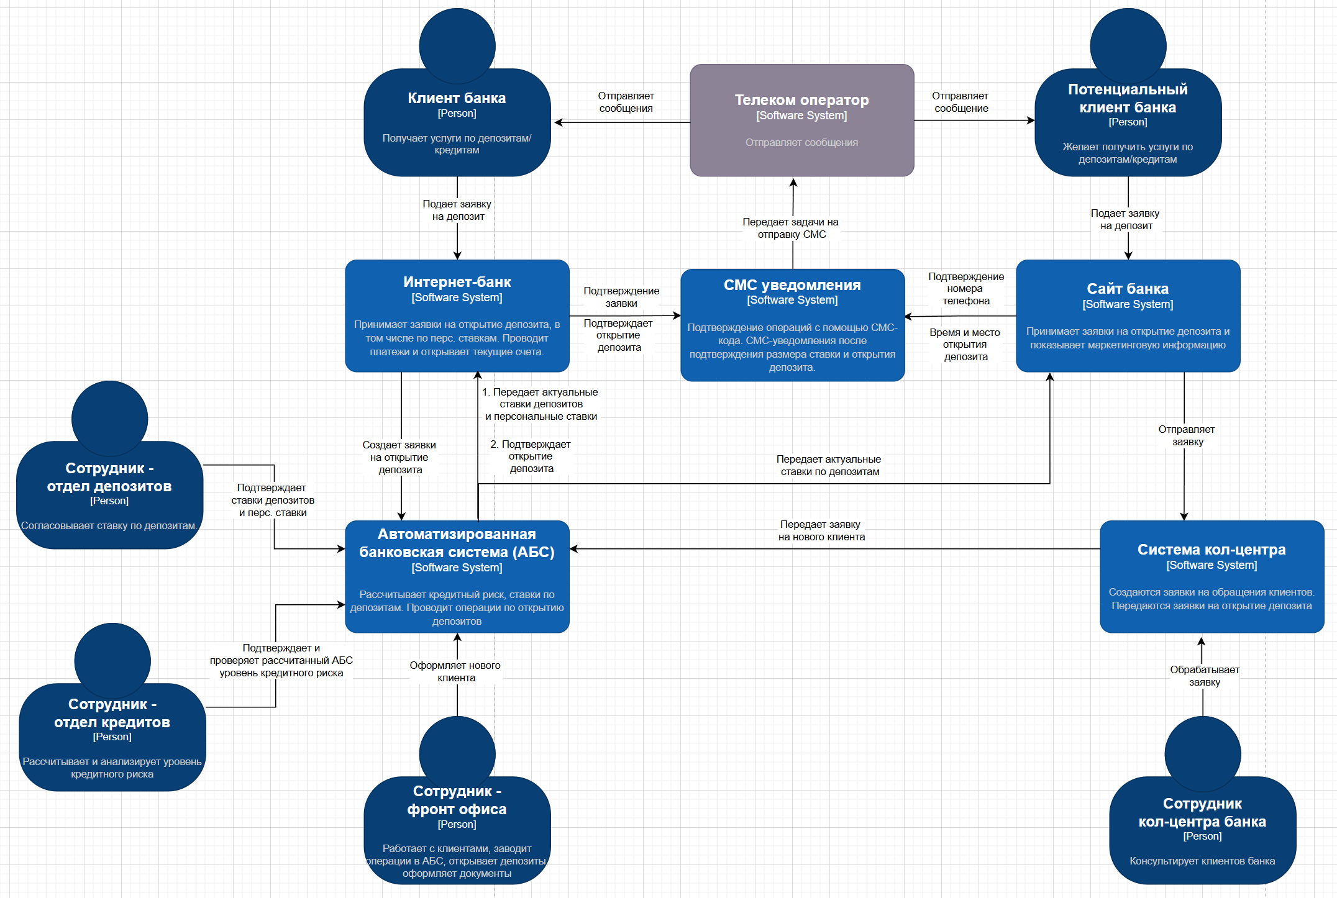

Диаграмма контейнеров:
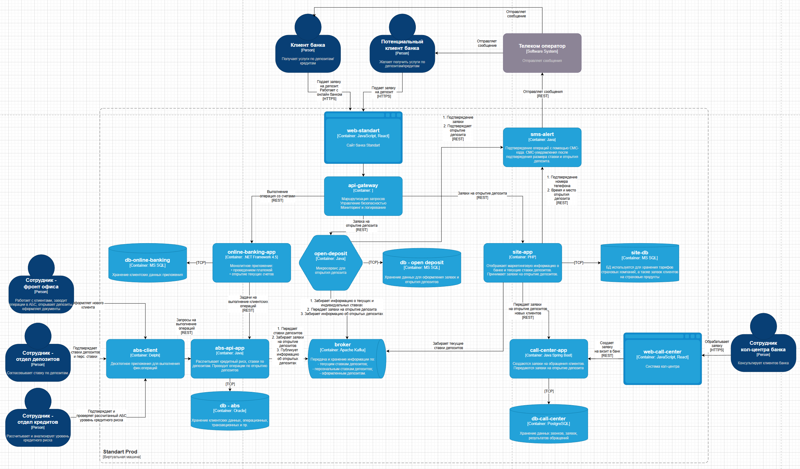

В ходе принятия решений и при выборе технологий руководствовался логикой упрощения коммуникаций, облегчения поддерживания, масштабируемостью.

Альтернативы
Можно было обойтись без выделения в микросервис процесс открытия депозита, но тогда пришлось бы вместо Kafka настроить отправку данных из бэкенда АБС в интернет-банк, что привело бы к увеличению нагрузки на АБС, сложной обслуживаемости версий данных, а также в случае сбоев при передачи информации сложнее было бы проконтролировать что все хорошо.
Недостатки, ограничения, риски
В любом случае, ограничение АБС только на вертикальную масштабируемость вынуждает нас переписать систему на решение способное к горизонтальной масштабируемости.
При этом необходимо соблюсти 100% согласованность данных.
В случае выхода из строя АБС – деятельность банка остановится.

Недостатки в необходимости ожидать клиентом банка завершения процесса открытия депозита в АБС. С ростом числа заявок это вероятно займет много времени.
Недостаток в необходимости посещения офиса банка для открытия депозита. Это негативно скажется на конверсии. Сейчас есть возможность проходить аутентификацию через гос.услуги.
Недостаток в ручном вводе информации для расчета кредитного риска, лучше автоматизировать.
Риски в начале при расчете депозитных ставок. Возможны ошибки и потеря денег или недовольство некоторых клиентов. Важно отладить процесс проверки и контроля.

